
Daňový doklad-faktura
20180178
’ANEK
ZDEN
Dodavatel: Zdeněk Staněk
Hradišťská 2480, 397 01 Písek
Bank. spojení: Komerční banka Písek
fax:382227000
e-mail
IČ: 12894621
DIČ: CZ520513373
Registr. : ŽÚ Písek 330501-580-01
www : w ww zdenekstanek cz

Objednávka : e-mailem z 08.03.2018
Odběratel :
Domov mládeže a školní jídelna
Neklánová 32
12800 Praha 2
CZ
IČ: 65992351
Příjemce : Domov mládeže a školní jídelna. Neklánová 32 128 00 Praha 2
Variab.symbol/Evidenčni číslo dokladu : 20180178
Konst, symbol: 308 Druh dodávky :
Datum vystavení: 13.03.2018
Datum splatnosti : 27.03.2018

Datum zdanitelného plněni: 13.03.2018
Forma úhrady : převodním příkazem

Zakázka : 1
Dodací list: LI 80573.
Druh dopravy : odvoz |  | Vozidlo : | 6C63473
Název | kód | Množství | Jí bez DPH %DPH | JCsDPH sleva % |  | Celk. bez d. | Celkem s d.
PlnCný polSt Relax 90x70 | 8591254340117 | 104.000 ks | 251.24 21 | 304.00 | 0 | 26 128,96 | 31 616.04
ProS deka Relax 2xnapl 135x200 | 8591254053116 | 104.000 ks | 337.60 21 | 408.50 | 0 | 35 110,40 | 42 483,58
Sleva | 5 %
Celková cena dodávky | bez DPII | 61 239J6 DPH : |  | 12 860,26 | Celkem : |  | 74 099,62
Zaokrouhleni - základ DPH : | 0.31 DPH 21% | 0.07 |  |  |  |  | 0.38
Typ DPH | Základ DPH | Částka DPH
základní sazba 21 % | 61239.67 | 12860.33
Celkem KČ | 61239.67 | 12860,33 |  |  |  |  | 74 100,00

Celkem k úhradě :
74 100,00 Kč
Doklad vystavil :
Přílohv :
Zdeněk Staněk je evidovaný u okresního živnostenského úřadu v Pisku ev.č.: 330501-580-01. výrobky splňuji vyhlášku MZČR 84-2001 Sb.
zpraon ji' sy-^nutn ue.Stcrv•«www joinrc
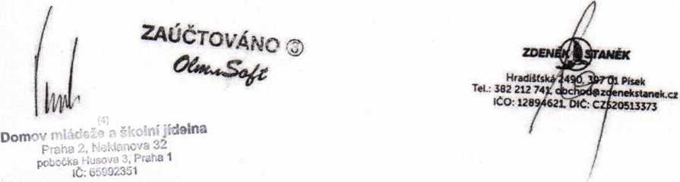
Zuzana Chládková <hospodarkadmneklanova@gmall.com>
Gmail

Objednávka
Počet zpráv: 3
Hospodářka <hospodarka@dmneklanova.cz> 8. března 2018 13:22
Komu:
Dobrý den,
ráda bych u Vaší firmy objednala 104 ks Celoroční prošívaná přikrývka RELAX s dvojitou náplní kod 414001 a 104ks
Plněný polštář Relax s kuličkovou náplní celozašitý kod 412001
Chtěla bych Vás poprosit na případnou množstevní slevu a cenovou nabídku.
Děkuji a přeji hezký den
Zuzana Chládková hospodářka DM
Domov mládeže a školní jídelna Neklánová 32, Praha 2
Zdeněk Staněk 8. března 2018 13:44
Komu: Hospodářka <hospodarka@dmneklanova.cz>
Dobrý den, vážení Chládková,
Nejprve bych Vám chtěla poděkovat za oslovení firmy Zdeněk Staněk.
Na základě dnešního telefonického rozhovoru Vám níže zasílám cenovou nabídku na poptávané zboží:

Plněný polštář celozašitý RELAX
(bez možnosti přidání/ubrání kuličkové náplně 70x90, 1400g) 320 Kč s DPH

Prošívaná přikrývka RELAX s dvojitou náplní
(váha 1980g - celoroční použití, technologie
proševu vhodná pro časté praní, 135x200 cm)
Na celou zakázku Vám ještě poskytnu -5%,
Doprava na místo dodání by byla zdarma na naše náklady.
S pozdravem a přáním hezkého dne Nicole Márová
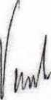
Domov
^{D0,n} Praha 2. Nenová 32
http_{S:}»m_{a}il.goo₈l_{a}.conVm_{a}íi;_{u}/0/?ui=2iik=545c78b4roSjsv_{a},=_{pa}BCcE05W6U.«.4view=p_{t}&₅e_{a}rch=inboxS_{Ul}.16205_{a}c5062_{a}bfb9&s_{im}i=,620590... 1,

